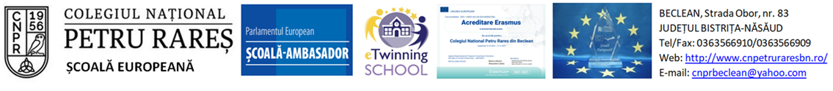 Nr. ________ / ______
Cerere bursă socială lit. a)-venit mic
Către
Comisia de management al burselor,
Subsemnatul(a), _______________________________________________, domiciliat(ă) în _______________________, str. ______________, nr. ______, bl. ______, sc. ______, et. ______, ap. ______, telefon__________________ în calitate de părinte/tutore/reprezentant legal al elevului/elevei ________________________ /elev major din clasa a _____-a, la Colegiul Național „Petru Rareș”, în anul școlar 2026-2027, vă solicit acordarea bursei sociale pe baza venitului mediu net pe membru de familie.
Anexez prezentei cereri următoarele documente:
- documente doveditoare ale componenței familiei: adeverință de la primărie cu componența familiei, certificatele de naştere ale copiilor sub 14 ani, actele de identitate ale persoanelor care au peste 14 ani, acte referitoare la starea civilă de la momentul depunerii cererii, declarația pe proprie răspundere dată de ambii părinți, necăsătoriți, că locuiesc împreună, certificatul de divorţ şi convenţia notarială încheiată în cadrul procesului de divorţ cu copii minori, sentinţă judecătorească din care să rezulte stabilirea domiciliului copilului/copiilor la unul dintre părinţi, certificat de deces, decizia instanţei de menţinere a stării de arest, raport de anchetă socială în cazul părinţilor dispăruţi, după caz;
- Adeverințe elev/student pentru frați/surori;
- copie certificat căsătorie părinți/sentință de divorț/încredințare minor (unde este cazul)
- declaraţie pe propria răspundere privind veniturile nete, cu caracter permanent, obţinute pe ultimele 12 luni anterioare cererii, realizate de membrii familiei (septembrie 2025- august 2026), supuse impozitului pe venit și acordul privind prelucrarea datelor cu caracter personal pentru verificarea respectării criteriilor de acordare a bursei;
- extras cont bancar IBAN deschis, de referință, la băncile BT, BCR sau BRD, pe numele elevului.
Cunoscând prevederile Art. 326 din Codul penal privind falsul în declarații, confirm pe proprie răspundere că toate informațiile prezentate sunt corecte, exacte și complete.
Sunt de acord ca datele cu caracter personal să fie prelucrate de către unitatea de învățământ, în vederea soluţionării prezentei cereri, în conformitate cu prevederile Regulamentului nr. 679/2016 privind protecţia persoanelor fizice în ceea ce priveşte prelucrarea datelor cu caracter personal şi privind libera circulaţie a acestor date şi de abrogare a Directivei 95/46/CE (Regulamentul general privind protecţia datelor).
Declar că am fost informat că dacă elevul acumulează 10 sau mai multe absenţe nemotivate într-o lună NU va primi bursa socială pentru luna respectivă.
Data ________________ Semnătura ________________

Unitatea de învățământ CNPR BECLEAN, în calitate de operator, prelucrează datele dumneavoastră cu caracter personal în conformitate cu prevederile Regulamentului (UE) 2016/679 și cu prevederile specifice aplicabile, respectiv Hotărârea nr. 732/2025 pentru aprobarea Metodologiei-cadru de acordare a burselor şi cuantumul acestora.

